Haftalık İlerleme Raporu
Haftalık Çalışma Raporu
Tasarım Projesi | 2 Kasım 2026
Bu hafta yaş gruplarına göre senaryo üretimini düzenledik, RAG kaynak katmanını genişlettik ve isme tepki analizine yönelik baş pozu, hedef yönü ve manuel karşılaştırma çalışmalarını ilerlettik. Mobil video yükleme ve sunucuda analiz akışını çalıştırarak süre ve bellek ölçümleri aldık. Aşağıda tamamladığımız işler ile doğrulama ve entegrasyon gerektiren kısımları ayrı olarak sunduk.

1 Yaş gruplarına göre senaryo üretimi
Uygulamadaki yaş seçimini 12–18, 18–24 ve 24–36 ay olmak üzere üç seçenekle sınırlandırdık. Mobil istekleri ve backend veri sözleşmesini yaş grubu bilgisiyle çalışacak şekilde güncelledik; eski tam ay kayıtları için uyumluluğu koruduk. Yaş seçimi ve mevcut D01/D02 video oynatımı emülatörde kontrol edildi. İlgili dokuz dosyalık mobil test grubunda 162 test geçti ve statik analiz temiz sonuçlandı.

2 RAG kaynakları ve normal üretimden farkı
D01–D10 kapsamındaki on davranış için üç yaş grubunda toplam 30 davranış–yaş kaydı ve bu kayıtlara bağlı 90 tipik, atipik veya sınırda profil ölçütü hazırladık. JSON bilgi tabanında 14 referans kimliği; kaynak belgelerinde davranış, ölçek ve ontoloji eşlemeleri bulunuyor. Bunlar kaynaklardan derlenen açıklama ve kurallardır; tam metin makale koleksiyonu veya uzman onaylı klinik ölçüt kümesi değildir.
Getirici, davranış kodu, yaş grubu ve profile göre kayıt seçiyor. Embedding, benzerlik araması veya vektör veritabanı kullanılmıyor. Kaynak katmanının güncel mobil üretime aktarılması henüz tamamlanmadı; yeni JSON getirici eski 26 sahneli üretim yoluna bağlandı. Bu eski yol mevcut deployment yapılandırmasında kapalıdır.
Üretim yolu | Modele verilen bağlam
Güncel normal üretim | Seçilen Markdown davranış kartları ve ortak kurallar
Güncel A / B / C | A: ek kart yok · B: seçilen kartlar · C: bütün kartlar
Yeni JSON kaynak katmanı | Davranış, yaş ve profile göre seçilen kurallar; eski üretim yolunda

Bu nedenle “normal üretim” bütünüyle bağlamsız bir karşılaştırma kolu değildir. Yeni JSON sürümüne ait süre, giriş/çıkış tokenı ve içerik kalitesi deneyi henüz bulunmuyor. İncelemede tam bağlam aktarımı, kaynak kimliklerinin yanıta taşınması ve eski ölçüm alanlarında düzeltilecek noktalar belirlendi; yeni sürüm için başarı veya kalite artışı iddiasında bulunmadık.

3 İsme tepki ve hedef yönü analizi
Analiz çalışmalarını iki ayrı hat üzerinden yürüttük. Sunucu pilotunda önceden kontrol edilmiş iki videonun baş bölgelerini 6DRepNet360 ile işleyerek dönüş matrisleri ve hareket adayları ürettik. Bu hat, çocuğun başını genel bir videoda otomatik bulmuyor; videoya özel sabit kırpma kullanıyor ve doğrudan “isme tepki verdi” kararı üretmiyor.
Ayrı yerel çalışmada MediaPipe yüz noktaları ve optik akışla baş takibini, yaklaşık kamera modeliyle solvePnP baş pozu hesabını ve Gaze-LLE hedef tahminini bir araya getirdik. Çocuk, yetişkin ve nesne arama bölgeleri başlangıçta elle seçiliyor. Yüz noktaları kaybolduğunda optik akışla baş kutusu izlenebiliyor; ancak bu karelere yüz açısı uydurulmuyor. Dolayısıyla bu çalışma da henüz rastgele videoda tam otomatik çocuk seçimi sağlamıyor ve sunucu pilotuna entegre edilmiş değil.
Paylaşılan yerel rapor, 8 saniyelik ve 24 FPS videonun daha önce kaydedilmiş ölçümleri üzerinden üretildi. Yeni rapor oluşturulurken model yeniden çalıştırılmadı. İşaretlenmiş video önceki hedef yönü çalışmasının çıktısıdır; yeni EMA karşılaştırması ve manuel değerlendirme renkleri videonun üzerine eklenmiş değildir.
Seslenme bilgisi manuel girdiden veya önceki kayıttan alınabiliyor. İsteğe bağlı Whisper yolu isim geçen kelimeler için incelenmemiş zaman önerileri üretiyor; bu örnekte Whisper yeniden çalıştırılmadı. Hareket sınırlarıyla daha sonraki doğrulama anlarını ayrı tuttuk. Çağrı başlangıcına ve bitişine göre iki ayrı gecikme hesaplanabiliyor; bilinmeyen sınırlar boş kalıyor. Hedef yönü karşılaştırması için çağıran kişinin insan tarafından doğrulanması gerekiyor.
Örnek kayıttaki ölçüm | Sonuç
Toplam kare / geçerli baş pozu | 192 / 141 (%73,44)
Takip kaynağı | 141 kare yüz noktası, 51 kare optik akış
Seslenme aralığı | 1,65–2,53 sn; önceki otomatik zamanlama
Yetişkin yüzü hedefi adayı | 3,667 sn; süre koşulu 4,000 sn’de sağlanıyor
Hedef geçişi − çağrı başlangıcı | Yaklaşık 2,017 sn
Çağrı gözleminde baş pozu kapsaması | %46,88; ölçüm kalitesi sınırlı

İsim kullanıcı tarafından dinlenerek doğrulanmış olsa da seslenmenin sınırları kare düzeyinde doğrulanmadı. Konuşan kişinin görüntüdeki yetişkin olduğu da doğrulanmış değil. Bu nedenle yetişkine yönelme adayı ile çağrı arasında zaman ilişkisi raporladık; bunu doğru kişiye tepki, kesin göz teması veya nedensellik olarak yorumlamadık. Hedef modelinin ölçüm kapsamasının %100 olması doğruluk veya güven yüzdesi değildir.
Yeni EMA 0,50 hareket adaylarından biri 0,875–2,250 sn aralığındadır ve çağrıdan önce başlamaktadır. Bu aralığı çağrıya yeni tepki olarak saymadık; tepki gecikmesi boş bırakıldı. Ham seride bazı sınırlar ölçüm boşluğu nedeniyle belirlenemedi. Bu örnek, her baş hareketinin seslenmeyle ilişkilendirilemeyeceğini gösteren bir kontrol olarak tutuldu.

4 Baş açıları yumuşatma ve manuel doğrulama
Yaw, pitch ve roll grafiklerinde ham seri ile SO(3) EMA 0,50 ve EMA 0,25 sonuçlarını karşılaştırdık. Hareketi dönüş matrislerinden hesaplayıp tek karelik sıçramalar için zamansal medyan ve ardışık doğrulama kullandık. Yumuşatma kısa hareketleri bastırabilir ve sınırları geciktirebilir; en iyi yöntem seçilmedi. Mevcut protokol 24 FPS ile sınırlı; beş zaman aralıklı medyan, 45°/sn başlama ve 20°/sn durma eşiği kullanılıyor. Başlangıç üç, bitiş beş ardışık örnekle doğrulanıyor.
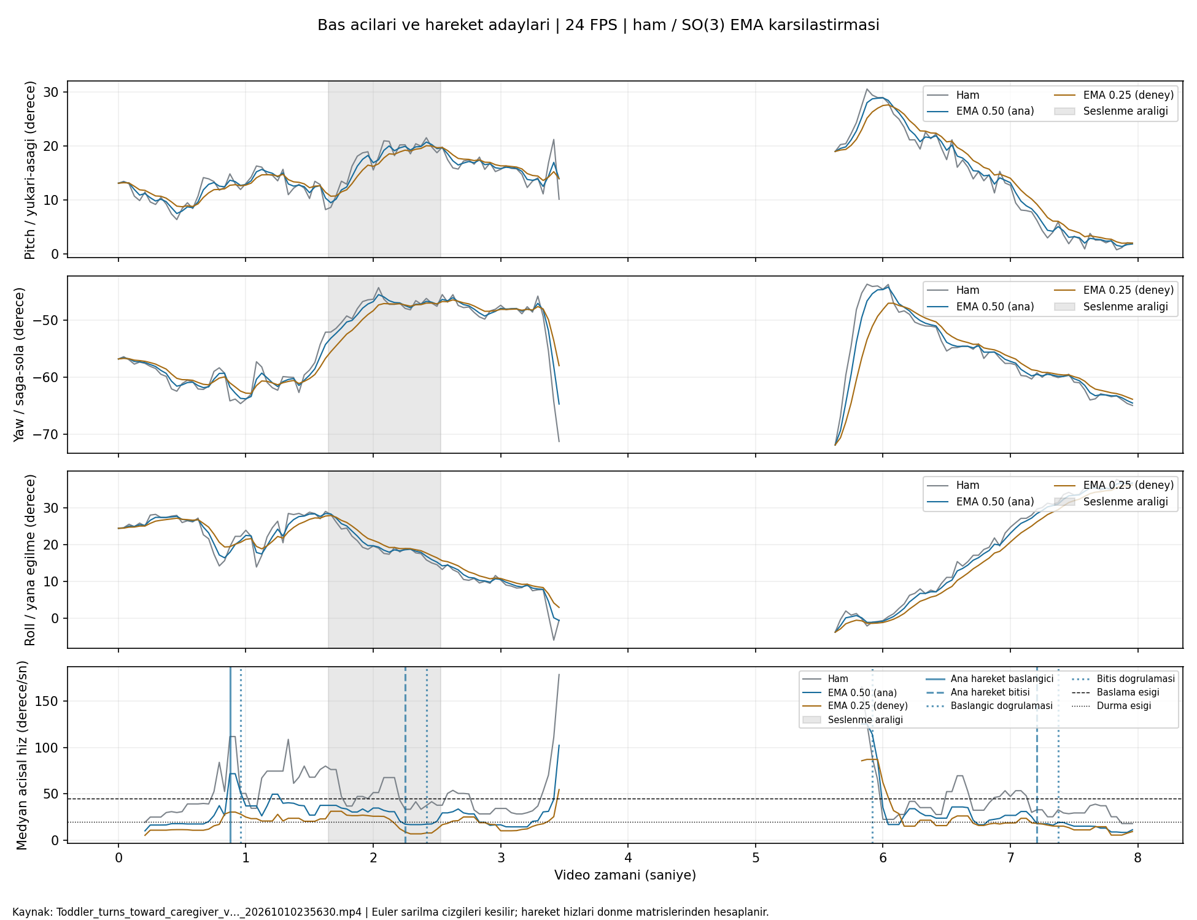
Şekil 1. Paylaşılan 8 saniyelik örnekte ham ve yumuşatılmış baş açıları ile açısal hız. Gri bölge seslenme aralığıdır. Eğrilerdeki boşluklar eksik poz ölçümünü gösterir; bu aralıklar doldurulmamıştır.
Önceki iki videoda manuel çağrı ve hareket işaretlerini kaydettik; ilk videoda yaklaşık 0,750–1,400 sn, ikinci videoda 1,401–2,402 sn hareket aralıklarını algoritmayla karşılaştırdık. İlk videoda küçük hareketlerin sürmesi nedeniyle ilk dönüşün bitişi ayrılamadı. İkinci videoda ham aday 1,542–2,458 sn bulundu. Manuel bitişler yaklaşık, zaman kaynaklarının senkronu ise bağımsız doğrulanmamış olduğundan bu farkları kesin doğruluk ölçümü saymadık.
Yeni yerel karşılaştırma modülünde tam insan incelemesi, bire bir olay eşleştirmesi, kaçırılan/fazla adaylar ve zaman/yön uyuşmazlıkları için kayıt yapısı hazırladık. Başlangıç ve bitiş için ±0,20 sn tolerans, en az %80 geçerli ölçüm ve en fazla 0,25 sn boşluk başlangıç mühendislik kurallarıdır; klinik eşik değildir.
Yeşil, yeterli ölçüm ve tamamlanmış etiketlerle uyumu; sarı, eksik inceleme veya veriyi; kırmızı, değerlendirilebilir etiketlerle uyuşmazlığı gösterir. Renkler çocuğun gelişimsel riskini göstermez. Paylaşılan örnekte tamamlanmış manuel etiket dosyası bulunmadığından gösterge sarıdır; hata CSV’si yalnız başlık içermektedir. Bu yüzden gerçek videoda kaçırma/fazla tespit sayımı ve doğruluk yüzdesi henüz raporlanamaz.

5 Mobil yükleme sonuç ekranı ve sunucu ölçümleri
Mobil uygulamadan video yükleme, sunucuda analiz işini başlatma, kare ilerlemesini takip etme ve sonucu telefonda gösterme akışını çalıştırdık. D01 girişini Video Analizi bölümüne taşıdık. Bağlantı hatasını işin sunucuda kesilmesinden ayırdık; aynı iş kimliğiyle yeniden takip ederek tamamlanmış sonuca ulaştık. Hareket adayına dokununca ilgili zamana gitme telefonda doğrulandı. Oynatıcıya otomatik kaydırma düzeltmesinde 24 hedefli test geçti ve statik analiz temiz çıktı; son düzeltmenin telefon kontrolü bekliyor.
Lunhost VDS üzerinde dört sanal CPU ve yaklaşık 7,8 GiB RAM bulunuyor; işlemci Xeon E5-2699 v4 olarak raporlanıyor. Backend mevcut durumda systemd ile doğrudan Node süreci olarak çalışıyor. Python analizi için Linux süreç RSS ve tepe RSS ölçümünü ekleyip sunucuda doğruladık. Aşağıdaki süreler CLI çalışma süresidir; telefondaki yükleme ve tüm ağ beklemesini kapsamaz.
Sunucu koşusu | Kare | Süre | Tepe süreç RAM
Önceki başarılı 4 thread | 168/168 | 321,08 sn | Ölçülemedi
İlk kesilen 4 thread | 108/168 | 898,71 sn | 590,29 MiB
İkinci kesilen 4 thread | 98/168 | 899,26 sn | Son değer alınmadı
Başarılı 2 thread | 168/168 | 578,03 sn | 590,29 MiB

Kesilen işler 900 saniyelik sunucu sınırına ulaştı. Üç sabit karelik kısa deneyde ısınma hariç ortalama model süreleri 4/1/2 thread için sırasıyla 11,27/4,52/3,79 sn oldu. Bunun ardından 2-thread tam koşusu tamamlandı; 536,34 saniye model çıkarımında geçti. Tek tekrar ve değişken sunucu yükü nedeniyle iki thread’in her koşulda daha hızlı olduğunu söylemedik. Yeni APK ile ikinci bir iş de 168 geçerli kareyle tamamlandı; bu işin süre/RAM özeti henüz alınmadı.
Senaryo üretimi sırasında alınan htop görüntüsünde sistem belleği yaklaşık 373 MB, video analizinde yaklaşık 822 MB göründü. Bunlar ayrı anlara ait bütün sistem ölçümleridir; işlem başına tepe RAM veya doğrudan tüketim farkı olarak kullanılmadı. GPU hızlandırmasını değerlendirdik; GPU kiralaması veya ölçülmüş CPU–GPU karşılaştırması yapılmadı.

6 Eksikler ve sonraki çalışmalar
Yeni JSON RAG katmanını güncel üretim yoluna bağlayıp aynı model, görev ve ayarlarda süre/token/kalite karşılaştırmasını yapacağız. Analizde manuel incelemeyi tamamlayarak hata kayıtlarını dolduracak, hedef kişi eşleşmesini doğrulayacak ve genel videolar için baş bulma/takip kapsamını genişleteceğiz. Yeni yerel analiz hattının sunucu ve mobil entegrasyonu ayrıca yapılacak. Öğretim elemanının paylaştığı gerçek videolarla eğitim veya uyarlamanın mekanik hareketleri azalttığını gösteren deney henüz yoktur; mevcut çıktı, sentetik videonun analiz ve görselleştirme çalışmasıdır.

Ek Önceki A B C ölçümleri ve kayıt dayanakları
Aşağıdaki değerleri yalnız geçmiş karşılaştırma kaydı olarak sunduk. 23 Ekim tarihli kayıtlar gemini-3.5-flash-lite modeliyle, vaka_19ay_D01 örneğinde her kol için bir denemeye aittir. Yeni JSON bilgi tabanının güncel üretime entegrasyonunu veya kalitesini doğrulamaz; bu haftanın yeni RAG deneyi olarak değerlendirilmemelidir.
Eski kol | Giriş tokenı | Çıkış tokenı | Kayıtlı API süresi
A | 975 | 8.056 | 29,153 sn
B | 1.440 | 6.062 | 30,159 sn
C | 3.535 | 8.671 | 19,455 sn

Bu tekil kayıtlarda daha fazla bağlamın daha fazla giriş tokenıyla ilişkili olduğu görülüyor; ancak süreler token sayısıyla aynı sırada değişmiyor. Tekrar sayısının bir olması, tam istem ve kaynak/protokol hashlerinin bulunmaması nedeniyle hız veya kalite üstünlüğü çıkarılmadı. Ayrıca kayıtlar yerel ve Git’te izlenmeyen bir günlükte bulundu. Eski ölçüm yardımcısının eksik alanları sıfıra dönüştürmesi nedeniyle sıfır değerler gerçek sıfır süre veya maliyet olarak kullanılmadı. Kayıtlı maliyet ve yeni sürüm için uzman içerik değerlendirmesi yoktur.
Yeni karşılaştırmada model, yaş grubu, davranış, görev ve üretim ayarlarını eşitleyip her kolu tekrarlı çalıştırmayı; retrieval, API ve toplam süreleri ayrı tutmayı; sağlayıcının giriş/çıkış tokenlarını ve kullanılan kaynak kimliklerini kaydetmeyi planlıyoruz. İçerik değerlendirmesinde yaşa uygunluk, davranışla ilişki ve kaynakla tutarlılığı ayrıca inceleyeceğiz.

Yerel analiz testleri ve paylaşım çıktıları
Ekip arkadaşımızın 2 Kasım tarihli çalışma raporunda 34 otomatik testin geçtiği bildirildi. Testler tek karelik sıçrama, eksik ölçümde filtre sıfırlama, klip sonunda bitiş uydurmama, çağrı öncesi hareket, bire bir eşleştirme, yanlış video kimliği, yön belirsizliği ve rapor üretimini kapsıyor. Bu sonuç ekip raporuna dayanıyor; burada yeniden çalıştırılmadı ve gerçek video doğruluğu kanıtı olarak kullanılmadı.
HTML raporu video incelemesini ve grafikleri birleştiriyor. Açı, hareket ve hata karşılaştırması CSV dosyalarına; ayrıntılı sonuçlar JSON dosyalarına yazılıyor. İnsan etiketi verildiğinde kullanılan etiketin kopyası da saklanıyor. Mevcut örnekte etiket bulunmadığı için şablon üretildi.

Kayıt dayanakları
Raporu ekip içi terminal çıktıları, kod incelemesi ve paylaşılan analiz paketindeki kayıtlarla hazırladık. Bu rapor için canlı sunucuda yeni bir analiz, model eğitimi veya klinik doğrulama yapılmadı.
Mobil: yaş gruplarında 162 test; analizde önceki 63 testlik grup ve son kaydırma düzeltmesinde 24 hedefli test. Kapsamlar örtüştüğünden sayılar toplanmadı.
RAG: 25fd8fe–7666ab1 kod incelemesi ve kaynak belgeleri. Eski ölçümler yerel model_benchmarks.jsonl kaydından aktarıldı; yeni RAG deneyi yapılmadı.
Sunucu: 50705765…, dafa8b04…, a6b46ff8… ve 0b23e359… iş kayıtları. 6102c45c… yeni APK’da tamamlandı; süre/RAM özeti alınmadı. Sunucu kısmi güncellendi.
Yerel analiz: Isme_Tepki paylaşım paketindeki kod, grafik ve JSON/CSV kayıtları ile Calisma_Raporu_Duzenlenmis.pdf (2 Kasım 2026). PDF’de bildirilen 34 test, örnek raporun sarı kalması ve Whisper’ın çalıştırılmaması bu sürüme eklendi. Önceki VALIDATION kaydı 24 Ekim model koşusuna aittir; yeni raporun çalışma süresi olarak kullanılmadı.
ZIP’teki orijinal video hash’i kayıtla eşleşti. Ayrı WhatsApp videosu farklı dosya kimliğine sahiptir; ölçüm kaynağı yerine kullanılmadı.

